| C:\Users\DENACT~1\AppData\Local\Temp\lu135925on38x.tmp\lu135925on3bu_tmp_3360867a00ce4d37.jpg | **Министерство науки и высшего образования Российской Федерации Федеральное государственное бюджетное образовательное учреждение высшего образования**  **«Московский государственный технический университет имени Н.Э. Баумана (национальный исследовательский университет)» (МГТУ им. Н.Э. Баумана)** |
| --- | --- |

ФАКУЛЬТЕТ                              Информатика и системы управления

КАФЕДРА                  Системы обработки информации и управления

**Лабораторная работа №1**

**По курсу «Теория управления»**

**«МАТЕМАТИЧЕСКИЕ МОДЕЛИ ЛИНЕЙНЫХ СИСТЕМ**

**АВТОМАТИЧЕСКОГО УПРАВЛЕНИЯ»**

Подготовил:

Студент группы **ИУ5-51Б**

**Цыпышев Тимофей Александрович**

11.10.2024

Проверил:

**Лукьянов В.В.**

*2024 г*.

**Цель работы:**

Ознакомиться с пакетом моделирования MATLAB. Освоить основные приемы моделирования систем автоматического управления.

**Полученное задание:**

Осуществить моделирование свободного движения системы при двух видах входных воздействий с нулевыми и ненулевыми начальными условиями в соответствии с вариантом:

| Вариант | порядок модели  *n* | *a0* | *a1* | *a2* | *a3* | *b0* | *x(0)* | *x(1) (0)* | *x(2) (0)* |
| --- | --- | --- | --- | --- | --- | --- | --- | --- | --- |
| 9 | 2 | 1 | 0,5 | 0,5 | - | 2 | 1 | -0,5 | - |

**Ход работы:**

Данная система представима в виде:

= *by*

Для составления вектора состояний выполним замену:

Создадим скрипт в MATLAB, чтобы описать данную систему в виде ДУ, Подсчет будем проводить с помощью метода ode45.

**Математическая модель динамической системы:**

Входное воздействие: y=1.

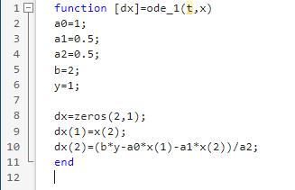

Вывод графика при помощи plot для заданного входного воздействия:

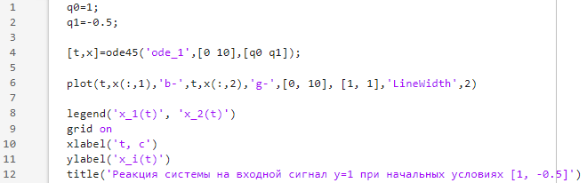

Входное воздействие: y=sin(t).

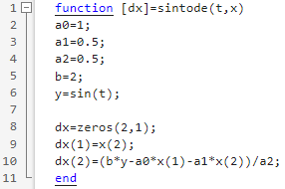

Вывод графика при помощи plot для заданного входного воздействия:

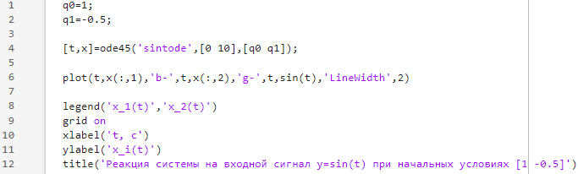

**Графики переходных процессов:**

**y=1:**

-Без начальных условий:

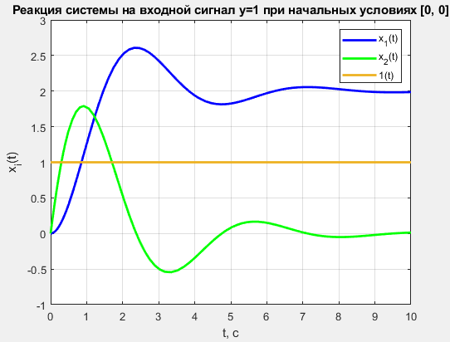

-С начальными условиями:

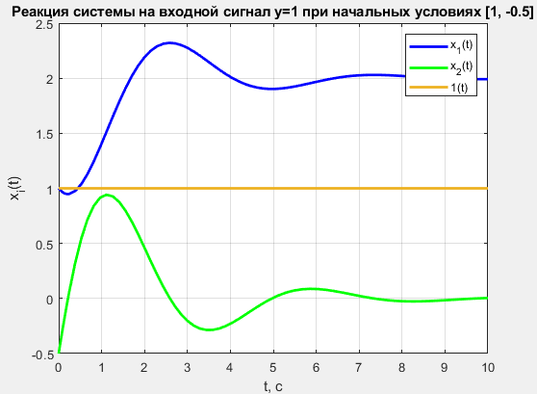

**y=sin(t):**

-Без начальных условий:

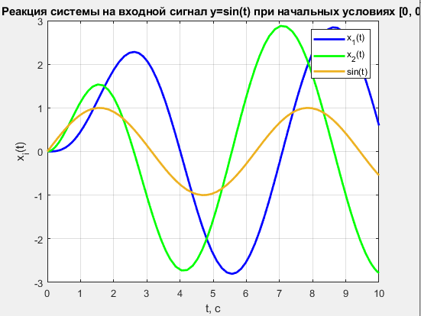

-С начальными условиями:

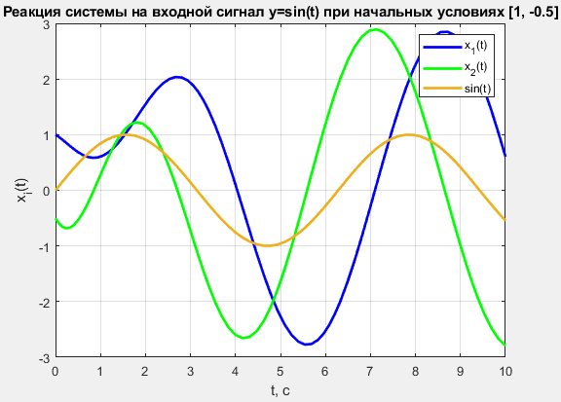

**Вывод:** мы ознакомились с MATLAB на примере моделирования систем автоматического управления с ode45 и plot для разных значений входных воздействий и начальных коэффициентов.

**Контрольные вопросы**

1. Какую техническую систему можно считать линейной?

Техническую систему можно считать линейной, если её поведение может быть описано системой линейных дифференциальных уравнений.

ЛДУ – дифференциальное уравнение, в которое искомая функция и её производные входят только в первой степени, то есть линейно, и не перемножаются друг с другом.

1. Что значит найти численное решение дифференциального уравнения?

Найти численное решение дифференциального уравнения означает использование численных методов для аппроксимации решения уравнения, когда аналитическое решение (т.е. решение в виде формулы) невозможно или слишком сложно получить. Численное решение дифференциального уравнения – это набор значений на каком-либо интервале, при подстановке которых в ДУ получится тождество.

1. Найти передаточную функцию системы, динамика которой описывается дифференциальным уравнением 6*y(3)+*4*y(2)+y(1)+3y=2u(1)+5u.* Представить это уравнение в пространстве состояний и в матричном виде. Реализовать те же операции для дифференциального уравнения, сформированного по вариантам.

*Заданное уравнение*

*Запишем ДУ в операторах дифференцирования:*

*p -* оператора Лапласа

*Передаточная функция системы:*

*Метод переменных состояния:*

*Запишем динамику системы в матричном виде*

*Уравнение по варианту*

*Запишем ДУ в операторах дифференцирования:*

*Передаточная функция системы:*

*Метод переменных состояния:*

*Запишем динамику системы в матричном виде*

1. Метод интегрирования реализуется функцией ode45, что означает 4 и 5, каким образом гарантируется заданная точность решения?

Функция ode45 осуществляет интегрирование численным методом Рунге-Кутта 4-го порядка, а с помощью метода 5-го порядка контролирует относительные и абсолютные ошибки интегрирования на каждом шаге и изменяет величину шага интегрирования так, чтобы обеспечить заданные пределы ошибок интегрирования.

1. Показать на графике (посчитать вручную), как, зная начальные условия x(0) и y(0), получить следующую точку x(1) и y(1) методом Эйлера, модифицированным методом Эйлера, методом Рунге-Кутты 4 порядка.

Для метода Эйлера:

x(1) = x(0) + h ∗ f(x(0), y(0))

y(1) = y(0) + h ∗ g(x(0), y(0))

Для модифицированного метода Эйлера:

Сначала вычисляем предсказанные значения:

xpred = x(0) + h ∗ f(x(0), y(0))

ypred = y(0) + h ∗ g(x(0), y(0))

Затем корректируем:

x(1) = x(0) + (h/2) ∗ (f(x(0), y(0)) + f(xpred, ypred))

y(1) = y(0) + (h/2) ∗ (g(x(0), y(0)) + g(xpred, ypred))

Для метода Рунге-Кутты 4 порядка:

k1 = h ∗ f(x(0), y(0))

k2 = h ∗ f(x(0) + h/2, y(0) + k1/2)

k3 = h ∗ f(x(0) + h/2, y(0) + k2/2)

k4 = h ∗ f(x(0) + h, y(0) + k3)

x(1) = x(0) + (1/6) ∗ (k1 + 2 ∗ k2 + 2 ∗ k3 + k4)

y(1) = y(0) + (1/6) ∗ (k1 + 2 ∗ k2 + 2 ∗ k3 + k4)